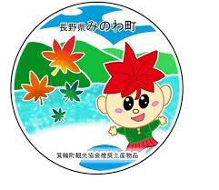

**箕輪町ポルトガル語ニュースレター 令和7年８月**

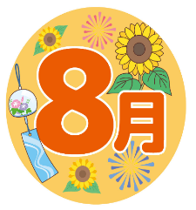**Informativo** 　　 Agosto de 2025

**Prefeitura de Minowa 箕輪町役場**

**O Informativo é publicado mensalmente pela prefeitura de Minowa.**

〒399-4695　Nagano-ken.Kamiina-gun. Minowa-machi. Oaza Naka Minowa ,10298.

399-4695 長野県上伊那郡箕輪町大字中箕輪10298

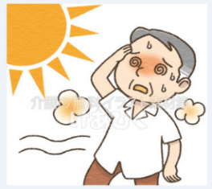TEL:0265-79-3111　内線・ramais: 1371/1720

**[Os perigos do calor excessivo,**

**¨netyushō¨(insolação) pode ser fatal]**

**A temperatura no Japão está se elevando,** e enfrenta uma onda de calor perigosa nos últimos dias, especialmente entre as regiões de Kyushu e Kanto, com temperaturas podendo ultrapassar os 40°C em diversos pontos. São esperados níveis extremos de calor, exigindo máxima atenção e medidas rigorosas de prevenção contra a insolação e hipertermia. **Muito se houve falar sobre ‘netyusho’, em português “insolação”, pois a exposição excessiva ao sol pode ser fatal se não tivermos certos cuidados.**

**‘Netyusho’** em português é **insolação**, condição causada por exposição excessiva ao sol, ou por ficar muito tempo em um ambiente quente e sem ventilação.

Os **sintomas de insolação**normalmente são: **tontura, vertigens ou desmaio devido ao calor excessivo, dores musculares, dores no corpo e ânsia de vômito, suor, temperatura elevada do corpo**. Em casos mais graves, a pessoa não consegue falar e nem andar por conta do calor excessivo.

**Qual lugar tem mais chances de ter insolação?**

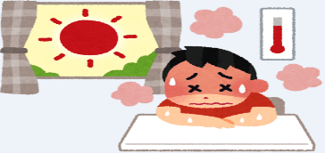Quando se fala em ‘netyusho’, logo pensamos em um dia inteiro debaixo de um sol escandante, ou quando praticamos exercício físico por muitas horas no verão, mas a realidade é que a **insolação pode acontecer em lugares que nem imaginamos**. Por exemplo:

＊Lugares de alta temperatura e muito úmido;

＊Pouca ventilação no ambiente e o sol muito forte;

＊Quando a temperatura eleva repentinamente

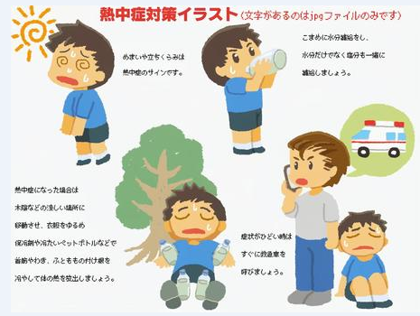**Mesmo em dias em que a temperatura não está alta, mas o ambiente está muito úmido, pode causar insolação**. Está enganado quem supõem que estar em casa está livre de insolação: 37% dos casos no Japão acontecem em casa, e 25% acontecem andando na rua em dias muito quentes. Hoje em dia se fala muito de ‘netyusho’ em casa — o que pode ser fatal para os idosos.

**O que fazer quando tiver sintomas de insolação?**

＊Ir para a clínica/ hospital mais próximo, ou chamar a ambulância;

＊Se locomover para um lugar mais fresco;

＊Tirar a roupa, e esfriar o corpo para a temperatura corporal abaixar;

＊Tomar líquido ou comer alimentos com sais minerais, porém se a pessoa estiver com ânsia de vômito, não force a ingestão de líquidos.

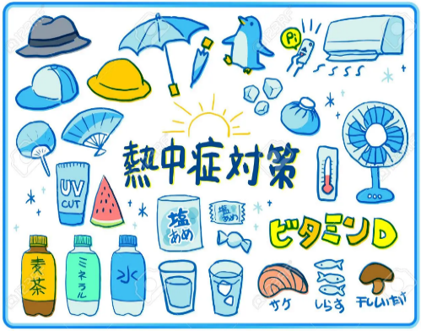**Como se cuidar para não ficar com insolação?** O importante é cuidar para não ficar com insolação, antes de ter os primeiros sintomas. Os cuidados precisam ser dobrados quando for passar um dia inteiro na praia, ou mesmo que for ficar em casa em um dia quente.

＊Tomar bastante líquido; 　＊Usar o ar condicionado e ventiladores;

＊Tomar banho ou usar toalha molhada no pescoço para resfriar o corpo;

＊Medir a temperatura do ambiente;

＊Não se esforçar demais em dias de temperatura elevada;

＊Usar roupas frescas, guarda-sol e chapéu em dias muito quentes.

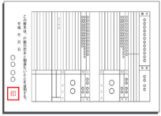

**Comunicado sobre [Entrega em ampla área de Registro Familiar (Kosseki Tohon)**

Desde 1º de Março de 2024, pode-se solicitar certidão de registro familiar (kosseki tohon) ou certidão de cancelamento de registro no balcão da prefeitura, diferente do município registrado.

Mesmo que o endereço registrado seja longe, agora você pode solicitar na prefeitura onde mora ou trabalha.

Para mais informações, contacte o Setor de Assuntos de residentes/Divisão Moradores e Ambiente/Prefeitura de Minowa.

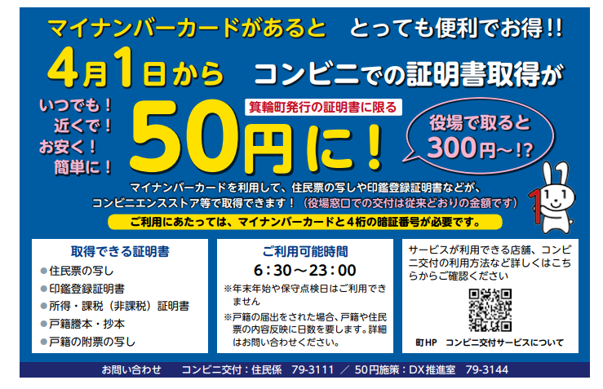

**●Não disponível durante feriados de final de ano/ano novo.**

**●Se enviar notificação de registro familiar, levará dias para que detalhes sejam refletidos no registro familiar. (Entre em contao conosco para mais detalhes)**

**Você pode usar seu cartão my number para obter cópias de registro de residente, registro de carimbo,etc.**

**Para usar o serviço, precisará de seu cartão e da senha de 4 dígitos.**

**A qualquer hora!**

**Perto de você!**

**Barato!**

**Simples!**

**Contato: Prefeitura de Minowa/Setor de assuntos de residentes 0265-79-3111**

**HP de Minowa /Lojas de conveniência**

**Confira aqui detalhes de quais locais, lojas de conveniências o serviço pode ser utilizado.**

**Horário de funcionamento:**

**Certificados obtidos:**

**●Cópia de registro de residente**

**●Cópia de registro de carimbo**

**●Certificado de renda/tributação (isenção fiscal)**

**●Cópia de registro familiar**

**(kosseki tohon)**

**Na Prefeitura custa:**

**Limitado a documentos emitidos pela cidade de Minowa**

**Para obter um certificado/documento em um ¨Kombini¨, custa apenas...**

**É muito conveniente e lucrativo se tiver um ¨Cartão My Number¨!!**

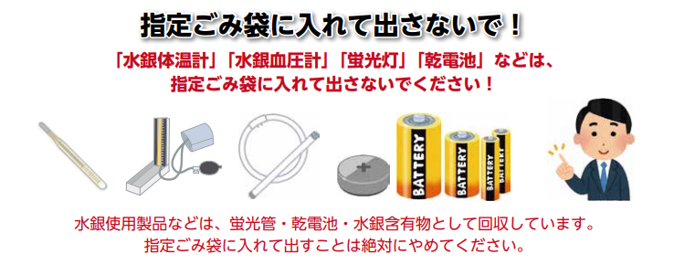

**Produtos que usam mercúrio são coletados como ¨resíduos perigosos¨.**

**Portanto, nunca os coloque em saco de lixo designado.**

**Por que os produtos que usam mercúrio não devem ser colocados**

**em saco de lixo designado (lixo queimável, plástico,etc.?**

**Em instalações de coleta de lixo, como o ¨Clean Center Yaotome¨, houve acidentes de incêndio que se acredita terem sido causados por baterias de íon-lítio misturadas com materiais incombustíveis. As baterias de íons de lítio têm a propriedade de inflamar quando submetidas a impactos externos. Por esses principais motivos, por favor, não os coloquem no saco de lixo designado (lixo queimável, não incinerável, plástico reciclável). Certifique-se de remover as baterias (baterias de íon de lítio, baterias, etc.) dos eletrodomésticos. Quando o mercúrio é liberado à natureza, ele causa danos como a poluição ambiental e danos à saúde. Além disso, se o mercúrio for emitido em uma concentração superior ao valor padrão determinado por lei, será necessário desligar a ¨estação de tratamento de resíduos¨ por um longo período, e não será possível tratar todos os resíduos gerados nas residências. Na prefeitura de Minowa também coletamos ¨baterias de íons de lítio¨, ¨cigarros aquecidos com baterias embutidas, cigarros eletrônicos¨ de ¨pilhas secas, materiais que contenham mercúrio¨. (Prefeitura de Minowa/Divisão de Segurança e Proteção de Vida) Tel.: 0265-79-3154)**

**[Baterias/Pilhas]**

**[Tubo/Lâmpada fluorescente]**

**Não descarte estes ítens no saco de lixo designado!!**

**(lixo queimável, plásticos, etc)**

**A qualquer hora!**

**Perto de você!**

**Barato!**

**Simples!**

**[Monitor de pressão arterial de mercúrio]**

**[Termômetro**

**de mercúrio]**

**Produto**

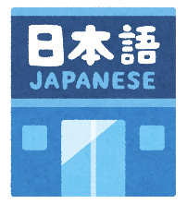

まちで　にほんごの　きょうしつ　あります。

◇TeL：070-5077-2420

◇Mail :[m.tabunka@gmail.com](mailto:m.tabunka@gmail.com)

◇LINE：<https://line.me/ti/p/rhMKeSYmL2>

◇WHATSAPP：<https://wa.me/qr/5JEBYX7J2XH5H1>

◇MESSENGER <https://m.me/61574885471583?source=qr_link_share>

**※さいしょに　かならず　れんらく　してください！！**

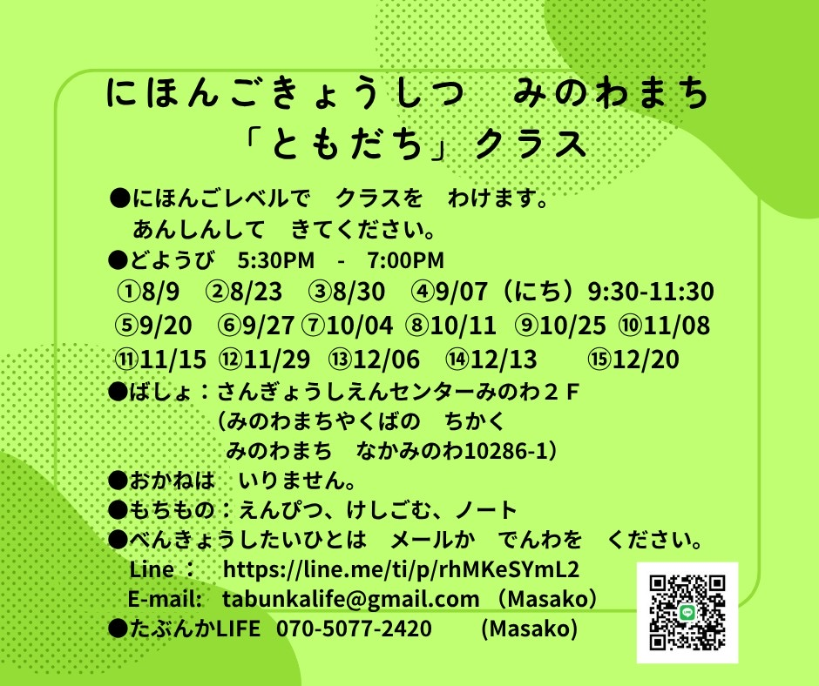

**Aula de Japonês aos sábados**

**Classe ¨Amigos¨**

Os alunos serão divididos em grupos de acordo com o nível de japonês.

Venham com tranqulidade.

＊Sábados das 17:00 às 19:00.

＊Local: Sangyo Shien Center-2ºandar

(quase em frente à Prefeitura)

＊Taxa: GRATUÍTA

＊O que levar: lápis,borracha,caderno.

＊Datas: Agosto dias 9,23,30

Setembro dia 7(dom.)9:30～11:30

Setembro dias20,27

⇦ Demais datas ao lado.⇦

**Quem quiser** participar, envie um e-mail ou ligue: Tabunka Life: 070-5077-2420 (Massako)



**[Aula de japonês] com voluntários japoneses**

(Aos sábados – das 13:00 hrs às 15:00 hrs) (＊**Taxa de \200 yen/por vez**)

*dia 02 de Agosto: à partir das 13:00hrs～ (local: Bunka Center Minowa/ sala 3)

*dias 09, 16 de Agosto: ( Yassumi ) Folga

*dia 23 de Agosto: à partir das 13:00hrs～ (local: Minowa Base/ Sala 1)

*dia 30 de Agosto: à partir das 13:00hrs～ (local: Bunka Center Minowa/ sala 3)

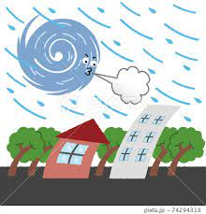

**Temporada de tufões (taifu) no Japão**

# A temporada de tufões no Japão varia de **Junho a Outubro** de cada ano, atingindo o pico entre os meses de **Agosto e Setembro**. O Japão é suscetível a desastres naturais, como terremotos, tsunamis e, é claro, tufões. No passado, deslizamentos de terra e enchentes resultantes de tufões causaram inúmeros danos e ceifaram milhares de vidas.

# Os governos locais preparam manuais de instruções e praticam treinamentos regulares de segurança para se preparar para emergências, geralmente nas escolas e bairros locais.

# Também existem sirenes que alertam ocorrências iminentes. Mas é claro que dependendo da intensidade, danos serão causados especialmente em edifícios mais antigos e muitas casas não passarão ilesas ao evento. Sem contar que também pode ocorrer interrupção de água e energia elétrica, assim como atrasos no transporte público.

# Os tufões costumam se mover lentamente e sua rota pode ser prevista com precisão. Se você estiver preparado, os tufões terão pouco impacto nas sua vida.

# **Faça da segurança a sua principal prioridade.** Não tente viajar para áreas afetadas por inundações e não entre no mar de jeito nenhum. Se for previsto que um tufão atinja a região onde esteja, pergunte sobre a localização dos abrigos (normalmente escolas).

# Convém montar um “kit de tufão”.

# Seu kit de emergência deve conter água engarrafada, itens alimentares não perecíveis, kit de primeiros socorros, lanterna, baterias extras, mudas de roupa e agasalhos. Esses itens ajudarão você a estar preparado no caso de uma evacuação ou alguns dias em casa sem eletricidade.

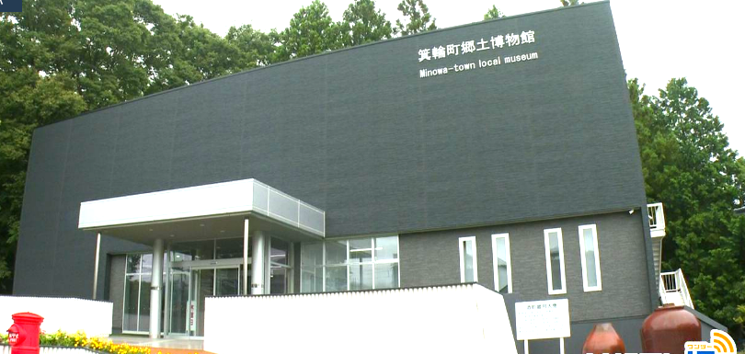

**[Museu de Minowa]**

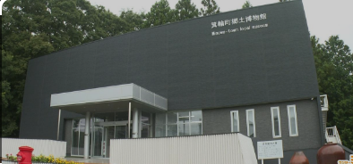O **Museu Folclórico Local de Minowa** foi inaugurado em Novembro de 1974 e tem sido utilizado por pessoas de dentro e fora da cidade como uma instalação que coleta, armazena, exibe e permite o estudo da cidade de Minowa por meio de vários documentos relacionados. Após mais de 40 anos desde a abertura, foi iniciada e realizada uma obra de renovação em 2023 para resolver problemas como a falta de resistência sísmica, o perigo do amianto e o risco de incêndios elétricos. Foram feitas melhorias nas instalações de exposição, ar condicionado, acessibilidade e na sala de leitura, além de garantir espaço de armazenamento, incluindo outras instalações inovadoras. Com as preparações de exposição concluídas, o museu foi reinaugurado no dia 28 de Setembro de 2024.

O Museu Folclórico de Minowa, que renasceu recentemente, deseja que mais pessoas conheçam a cidade de Minowa, por isso decidiu-se tornar a **¨Entrada Gratuíta¨**, para que todos possam visitá-lo facilmente. Também nos preocupamos em criar um ambiente aconchegante, com uma atmosfera agradável.

Algumas das atrações/novidades de cada exposição são:

●¨Salão de Exposição de Arte¨: A exposição agora conta com uma iluminação geral mais baixa, permitindo destacar efetivamente as obras dos artistas locais como Shirotori Hakku e suas pinturas japonesas, assim como as esculturas de Fujisawa Furumi. Além disso, também incluímos exposições de artesanato local, como as peças de cerâmica Furuta-yaki, permitindo aos visitantes aprender ainda mais sobre Minowa.

●¨Salão de Exposições Históricas¨: A decoração de interiores é dominada pelo preto, com iluminação de holofote instalada. Foram adicionadas quatro vitrines tridimensionais, onde é possível ver de todos os ângulos preciosidades culturais que parecem flutuar. Além disso, há muitas exposições de itens designados como patrimônio cultural pela província e pela cidade. Enquanto apresentamos a história do Japão, também relacionamos com a história de Minowa, oferecendo uma compreensão mais profunda da história desta cidade.

●¨Sala de Exposições Folclóricas¨: Transferimos a sala de estar da década de 1930 que estava instalada no antigo museu. A área é livre para entrar e tocar nos móveis. Desfrute da atmosfera nostálgica.

●¨Área de Exibição Natural¨: No canto dos modelos tridimensionais, você poderá assistir a vídeos aéreos de lugares característicos da cidade de Minowa através do seu smartphone. Além disso, você poderá ouvir os sons da natureza de Minowa, permitindo uma experiência de observação que envolve todos os 5 sentidos.

●¨Sala de Biblioteca e Aulas ¨: Aqueles que desejam aprofundar seu aprendizado por meio da leitura podem agora fazer uso gratuito. A estante de materiais foi renovada com estilo e a escrivaninha também foi trocada. Agora podemos oferecer aulas para grupos de 20 a 30 pessoas.

Estas e outras novidades estão disponíveis à visita de todos.

¨Esperamos que todos possam aproveitar as várias inovações que fizemos no museu.¨

¨Por favor, venha nos visitar sem hesitar !! ¨

※O museu está localizado em frente a Prefeitura de Minowa.

